
部门：电子产品部研发二部
密级：项目内使用

宁波国税网络发票管理系统（BS企业端）
详细需求说明书

版本V1.2

文档编号： | NBGS_WLFP04
文件名称： | 宁波国税_网络发票管理系统(BS企业端)_详细需求规格说明书.doc
编 写： | 崔健 | 编写日期： | 2011-08-28
审 核： | 连俊 | 审核日期：
批 准： |  | 批准日期：
文档修订历史记录
日期 | 版本 | 作者/修改者 | 描述 | 审核人
2011-8-28 | 1.0 | 崔健 | 初始版本
2011-9-21 | 1.1 | 崔健 | 修改UC004 界面，改税务机关名称；UC006界面开票编辑信息的标签；UC012的界面冲红查询去掉“重置”按钮
2011-9-21 | 1.1 | 崔健 | 修改UC010特殊需求说明中，填开时写入车购税信息
2011-11-2 | 1.2 | 崔健 | 修改UC010特殊需求说明中，打印申报表，打印预览界面中，增加“纳税申报表打印”按钮“
2011/11/2 | 1.2 | 崔健 | 修改UC001,去掉注册主机特殊需求说明
2011/11/2 | 1.2 | 崔健 | 取消UC019发票库存查看用例
2011/11/2 | 1.2 | 崔健 | 取消UC020受票方查验功能用例
2011/11/2 | 1.2 | 崔健 | 增加UC025,农产品开票界面计税金额，扣除率和税率的计算方法修改。
目 录
1. 网络发票管理系统（BS企业端）导言 5
1.1. 说明 5
1.2. 范围 5
1.3. 术语定义 5
1.4. 参考资料 5
1.5. 文档规约 5
2. 功能点详细说明 6
2.1. 系统相关 6
2.1.1. 注册开通 6
2.1.2. 系统登录 9
2.1.3. 修改密码 12
2.1.4. 查看本单位信息 14
2.1.5. 查看通知 16
2.1.6. 开票员管理 18
2.1.7. 开票机管理 22
2.1.8. 退出系统 24
2.2. 基础资料管理 26
2.2.1. 银行信息管理 26
2.3. 发票填开 28
2.3.1. 发票填开 29
2.3.2. 发票复制 34
2.4. 发票冲红 36
2.4.1. 发票冲红 36
2.4.2. 特殊冲红 39
2.5. 发票作废 42
2.5.1. 已开具发票作废 43
2.5.2. 空白发票作废 46
2.6. 发票查询 48
2.6.1. 发票查询 48
2.7. 发票管理 51
2.7.1. 发票缴销 51
2.7.2. 发票缴销历史查询 53
2.7.3. 发票库存 56
2.7.4. 发票查验 58
2.8. 主分机管理 61
2.8.1. 主机发票分发 61
2.8.2. 发票分发历史 64
2.8.3. 分机发票退回 66
2.8.4. 发票退回历史 69

网络发票管理系统（BS企业端）导言

说明
网络发票管理系统分为税局端和企业端，企业端分为CS和BS两种开票方式，本需求仅对宁波网络发票系统（BS企业端）（以下简称“系统”）整体业务流程进行描述，并作为宁波网络发票系统（BS企业端）的代码模块的设计、开发的依据。
网络发票管理系统整体业务流程说明在《宁波国税网络发票系统需求概述.doc》中进行描述，本文档仅对税局端的每个功能点的细节进行描述。

范围
适用于宁波网络发票管理系统（BS企业端）（以下简称“系统”）的整个生命周期。

术语定义
- 综合征管(CTAIS)：指宁波市国家税务总局综合征管软件。
- 票源: 纳税人购买纸质发票后，产生的电子发票数据从征管系统同步到发票管理系统，即产生和纸质发票一致的电子票源。票源信息包括发票种类、发票代码、发票起始号码、发票终止号码、剩余份数和购买时间。通过“票源下载”将电子票源下载到企业端后，企业才可以进行发票的开具。

参考资料
文档名称 | 作者 | 版本号 | 发布日期

文档规约
本文所涉及开发统一考虑的事项说明如下：
- DATE（日期型）
日期类型的前台默认表现形式为yyyy-mm-dd，例如2008年8月8日为2008-08-08。
- Varchar2（字符型）
字符类型没有特殊限制，可以在文本框中输入字符，并有长度限制。在存储上为变长字符。
- Char（字符型）
与Varchar2类型相似，在存储上属于定长字符。
- Bool（布尔类型）
布尔类型的前台表现形式一般为“是”或则“否”等表示对立的两项。
- Number（数字类型）
如果没有特殊限制，Number表示精度为38位的浮点类型，如Number(p,s),p,s取值范围为 1 <= p <=38, -84 <= s <= 127。在前台只能输入数字类型。
- Integer （数字类型）
表示整数类型，为Number的子类型。在前台只能输入整数。
- 页面设计
该文档所画页面为系统实现最终页面布局，如有调整需要通知需求人员并调整本文档。
最终页面为示意图，如有不符，则以数据项对照表及文字为准。

功能点详细说明

系统相关

注册开通(UC001）

业务流程图
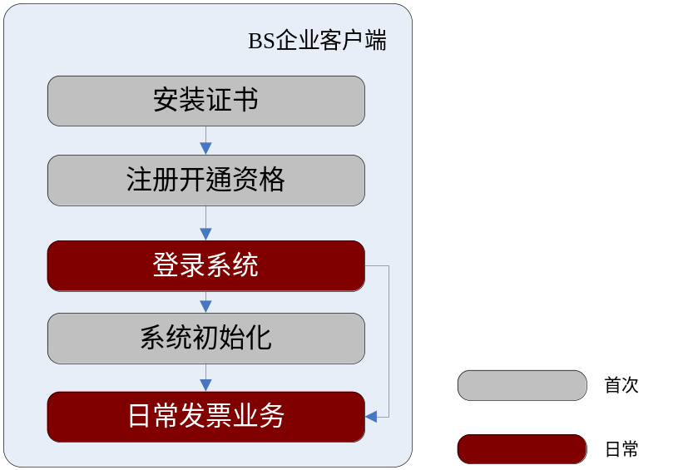
一户一机注册开通流程
对于一户一机开票模式企业用户，首先从税局获取个人证书进行个人证书安装，然后在浏览器中输入网票地址，点击注册链接，输入纳税人识别号提交到税局端，税局端根据企业的证书、纳税人识别号自动为企业开通资格。注册开通成功后，用户登录系统，完成初始化工作，接下来就可以使用系统进行日常发票业务操作。
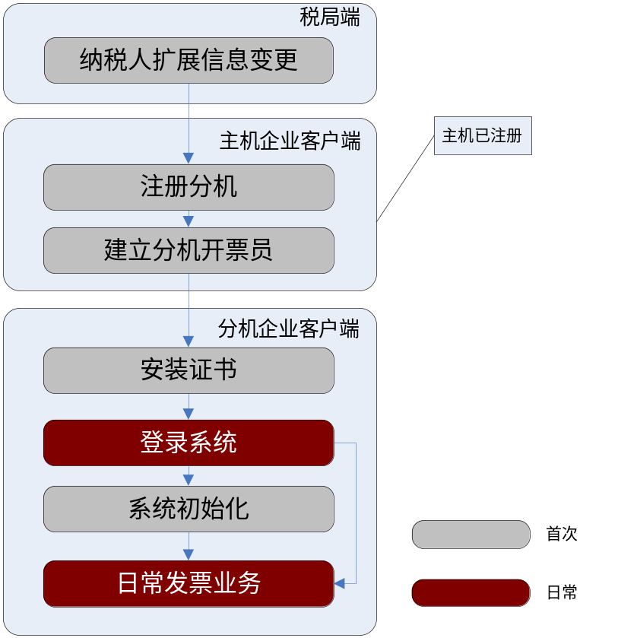
一户多机开票模式
对于一户多机开票模式的企业，企业需要到税局申请修改开票模式为“一户多机”，并设定开票机数量。纳税人主管操作员登录BS网票客户端，进行分机注册并建立分机开票员。分机开票员安装企业证书，然后用分机开票员身份登录系统，进行发票日常工作业务。

功能描述
注册开通使用网络发票开具系统。

功能点位置说明
【新增模块列表】
首次使用系统时
表单名称 | 表单功能 | 变更内容[新增/修改]
注册授权 | 纳税人首次使用系统时，需要进行注册授权。纳税人安装CA证书，输入纳税人识别号后，连接税局端进行验证，验证通过后，纳税人才可以登录系统。 | 修改

业务流程概述
1 操作人员输入宁波市普通发票网络开具系统BS版地址，点击“自助注册”链接；
2 系统按照本章初始化章节描述显示注册授权页面；
3 操作人员输入纳税人识别号，然后提交到税局端进行验证；
4 系统根据企业个人证书、纳税人识别号验证成功后，返回注册成功信息。

分支流程
无

前置条件
- 已安装企业证书。

后置条件
- 注册成功，产生主观操作员帐号可以登录系统。

特殊需求说明
1 纳税人注册网票开具资格后，系统自动注册主机，主机的分机号为0[此处由企业自行注册]；
2 纳税人注册网票开具资格后，系统自动产生主管操作员，账号为纳税人识别号，密码为123456[保持跟客户端一致，目前由主管操作员建立开票员]。

页面说明

系统页面
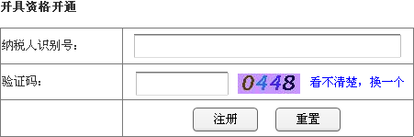

输入输出
数据名称 | 操作类型 | 数据类型 | 默认值 | 校验说明
纳税人识别号 | 输入 | Varchar2（20） |  | 非空
验证码 | 输入 | Char(4) |  | 非空

按钮区
按钮名称 | 备注
注册 | 注册纳税人网络发票开具资格
重置 | 重置输入信息

页面初始化
- 所有输入项默认为空。

系统登录(UC002)

功能点位置说明
【新增模块列表】
登录系统
表单名称 | 表单功能 | 变更内容[新增/修改]
登录系统 | 登录系统 | 修改

业务流程概述
1 操作人员启动宁波市国家税务局网络发票开具系统，系统按照本章页面初始化章节描述弹出登录页面；
2 操作人员选择开票模式，角色，输入登录信息，点击“登录”；
3 系统验证成功后，根据用户的角色显示不同权限的页面。

分支流程
- 重置用户名、密码分支流程
2.1 操作人员点击“重置”按钮，系统清空用户名和密码
2.2 操作人员重新输入用户名和密码，进行系统登录

前置条件
1 纳税人已开通网络发票开具资格；

后置条件
登录成功后，显示系统主页面。

特殊需求说明
- 纳税人初次注册开通后，可以使用主管操作员登录，密码为123456；
- 纳税人初次注册开通后，可以使用开票员登录，用户名为纳税人识别号，密码为123456；
- 如果开票机注销，用户不能登录此开票机；
- 纳税人资格注销，用户不能登录；
- 申报逾期后，用户不能登录；

页面说明

系统页面
系统登录页面
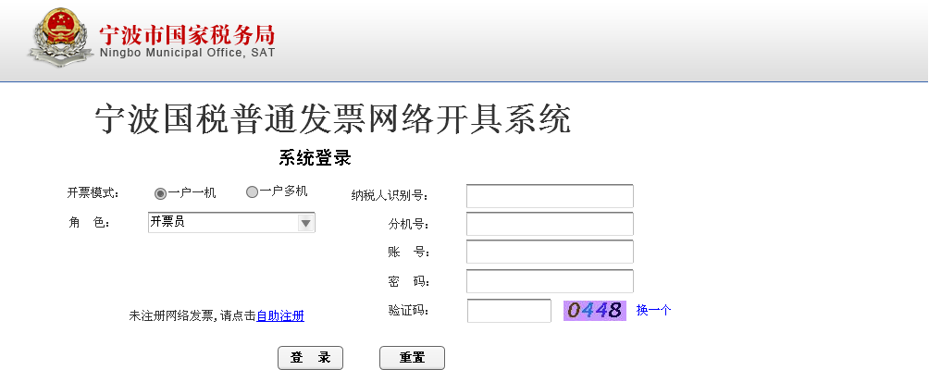

输入输出
系统登录页面
数据名称 | 操作类型 | 数据类型 | 默认值 | 校验说明
开票模式 | 输入 | 枚举 | 一户一机 | 数据如下：  - 一户一机  - 一户多机
角色 | 输入 | 枚举 | 开票员 | 数据如下：  - 主管操作员  - 开票员
纳税人识别号 | 输入 | Varchar2(20) |  | 非空
分机号 | 输入 | Integer |  | 一户多机，并且角色为开票员时非空
开票员账号 | 输入 | Varchar2(30) |  | 角色为开票员时非空
开票员密码 | 输入 | Varchar(200) |  | 非空

按钮区
页面 | 按钮名称 | 备注
登录页面 | 登录 | 根据输入登录信息（账号、密码、纳税人识别号、分机号、验证码）登录系统
登录页面 | 重置 | 清空登录信息

页面初始化
登录页面：
- 所有输入项，默认为空。
- 开票模式默认选择一户一机，角色默认选择开票员，用户登录时需要输入纳税人识别号、开票员帐号、密码和验证码
- 开票模式默认选择一户一机，角色选择主管操作员，开票员帐号输入项隐藏，只需输入纳税人识别号、密码和验证码，因为主管操作员的帐号和纳税人识别号相同；
- 开票模式选择一户多机，角色默认选择开票员，则显示出分机号输入项。

修改密码(UC003)

业务流程图

功能描述
登录用户修改密码。

功能点位置说明
页头->修改密码
表单名称 | 表单功能 | 变更内容[新增/修改]
修改密码 | 修改登录用户密码 | 修改

业务流程概述
- 操作人员登录系统后，点击页头的“修改密码”图片链接；
- 系统显示修改密码页面；
- 操作人员输入原密码，新密码，确认新密码，点击“修改”按钮；
- 系统提示密码修改成功。

分支流程
- 原密码错误分支流程
3.1 原用户密码输入错误，点击修改，提示原用户密码错误。
- 新密码和确认密码不同分支流程
3.1 新密码和确认密码不同，点击修改，提示确认新密码和新密码不同。

前置条件
已经登录系统。

后置条件
修改密码成功，用新密码可以登录系统。

特殊需求说明
- 原密码必须输入正确才能修改密码；
- 新密码必须和确认新密码相同才能修改密码。

页面说明

系统页面
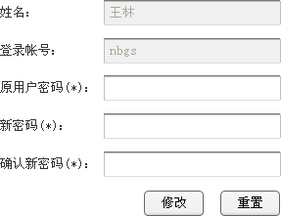

输入输出
数据名称 | 操作类型 | 数据类型 | 默认值 | 校验说明
开票员帐号 | 输出 | Varchar2(30) |  | 非空
开票员名称 | 输出 | Varchar2(100) |  | 非空
原用户密码 | 输入 | Varchar2(100) |  | 非空
新密码 | 输入 | Varchar2(100) |  | 非空
确认新密码 | 输入 | Varchar2(100) |  | 非空

按钮区
按钮名称 | 备注
修改 | 确认修改密码
重置 | 重置密码

页面初始化
- 姓名和登录帐号根据当前登录的用户获取；
- 其他输入项为空。

查看本单位信息(UC004)

业务流程图

功能描述
查看登录用户企业信息。

功能点位置说明
【新增模块列表】
页头-〉本单位信息
表单名称 | 表单功能 | 变更内容[新增/修改]
本单位信息 | 显示本单位信息 | 修改

业务流程概述

分支流程
无。

前置条件
登录系统。

后置条件
无。

特殊需求说明

页面说明

系统页面
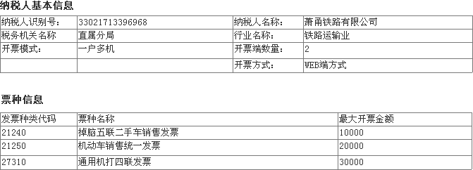

输入输出
本单位信息页面
数据名称 | 操作类型 | 数据类型 | 默认值 | 校验说明
纳税人基本信息
纳税人识别号 | 输出 | Varchar2(20) | 根据纳税人识别号，取自征管系统的纳税人信息
纳税人名称 | 输出 | Varchar2(80) | 根据纳税人识别号，取自征管系统的纳税人信息
行业名称 | 输出 | Varchar2(6) | 根据纳税人识别号，取自征管系统的纳税人信息
主管税务机关 | 输出 | Varchar2(100) | 根据纳税人识别号，取自征管系统的纳税人信息 | 根据机构代码取税务机构
开票模式 | 输出 | Integer | 根据纳税人识别号，从纳税人扩展信息中获取
开票机数量 | 输入 | Integer | 根据纳税人识别号，从纳税人扩展信息中获取
开票方式 | 输入 | Interger | 根据纳税人识别号，从纳税人扩展信息中获取
票种
发票种类代码 | 输出 | Varchar2(7) | 根据纳税人的识别号从Ctais中获取
发票种类名称 | 输出 | Varchar2(50) | 根据纳税人的识别号从Ctais中获取
发票最大开具金额 | 输出 | Number(16，2) | 根据纳税人的识别号从Ctais中获取

按钮区
无。

页面初始化
根据登录纳税人税号，显示纳税人单位基本信息。

查看通知(UC005)

业务流程图

功能描述
查看税局通知信息。

功能点位置说明
【新增模块列表】
页头-〉查看通知
表单名称 | 表单功能 | 变更内容[新增/修改]
查看通知 | 显示通知内容 | 修改

业务流程概述

分支流程
无。

前置条件
登录系统。

后置条件
无。

特殊需求说明

页面说明

系统页面
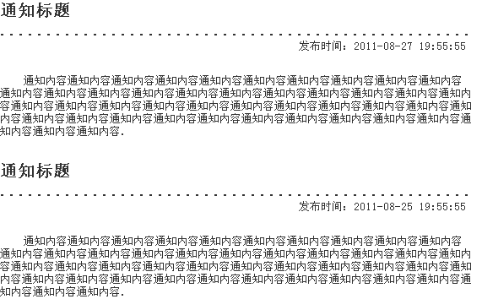

输入输出
通知信息页面
数据名称 | 操作类型 | 数据类型 | 默认值 | 校验说明
通知主题 | 输出 | Date |  | 非空
通知内容 | 输入 | Varchar2(4000) |  | 非空
发布时间 | 输出 | Date |  | 非空

按钮区
无。

页面初始化
显示所有有效时间在今天以后的，并且非撤销的所有通知。

开票员管理(UC006)

功能点位置说明
【新增模块列表】
系统管理->开票员管理
表单名称 | 表单功能 | 变更内容[新增/修改]
开票员管理 | 增加、删除和修改开票员 | 修改

业务流程概述
- 系统进入模块后，按照本章页面初始化章节描述显示开票员列表页面；
- 操作人员点击“添加开票员”按钮，显示添加开票员页面；
- 输入新开票员信息，点击“添加”按钮，产生新开票员，返回开票员列表页面；
- 选择一个开票员，点击“编辑”链接，显示开票员信息修改页面；
- 返回开票员信息，点击“返回”按钮，返回开票员列表页面；
- 选择一个开票员，点击“删除开票员”按钮，系统弹出“确认删除开票员吗？”的确认消息，确认后选择的开票员被删除，开票员列表页面刷新。

分支流程
- 查询开票员信息分支流程
2.1 操作人员输入开票员名称，点击“查询”；
2.2 系统按照输入的开票员名称，查找符合条件的开票员。

前置条件
主管操作员登录系统。

后置条件
新增开票员或修改开票员密码后，用户能够登录系统。

特殊需求说明
- 只有主管操作员具有开票员管理权限，开票员没有此管理权限；
- 一个纳税人只对应一个主管操作员；
- 主管操作员不能被删除；
- 主管操作员只能进行开票员管理、开票机管理、查看通知、查看本单位信息、修改密码；
- 添加开票员时，密码和确认密码必须相同；
- 修改开票员密码时，密码和确认密码必须相同。

页面说明

系统页面
开票员列表页面
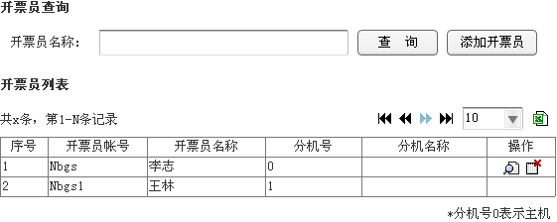
添加开票员页面
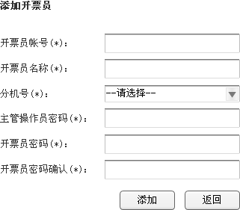

开票员信息编辑页面
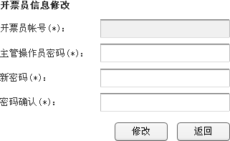

输入输出
开票员列表页面
数据名称 | 操作类型 | 数据类型 | 默认值 | 校验说明
序号 | 输出 | Integer |  | 自然序号
开票员帐号 | 输出 | Varchar2(30)
开票员名称 | 输出 | Varchar(200)
分机号 | 输出 | Number
分机名称 | 输出 | Varchar(100)

添加开票员页面
数据名称 | 操作类型 | 数据类型 | 默认值 | 校验说明
开票员帐号 | 输入 | Varchar2(30) |  | 非空
开票员名称 | 输入 | Varchar2(100) |  | 非空
分机号 | 输入 | Number |  | 非空
主管操作员密码 | 输入 | Varchar2(200) |  | 非空
开票员密码 | 输入 | Varchar2(100) |  | 非空
开票员密码确认 | 输入 | Varchar2(100) |  | 非空

修改密码页面
数据名称 | 操作类型 | 数据类型 | 默认值 | 校验说明
开票员帐号 | 输入 | Varchar2(30) | 选择的开票员帐号 | 非空
主管操作员密码 | 输入 | Varchar2(200) |  | 非空
开票员密码 | 输入 | Varchar2(100) |  | 非空
开票员密码确认 | 输入 | Varchar2(100) |  | 非空

按钮区
页面 | 按钮名称 | 备注
开票员列表页面 | 添加开票员 | 显示添加开票员页面
开票员列表页面 | 查询 | 按照开票员名称查询开票员
开票员列表页面 |  | 修改选择的开票密码
开票员列表页面 |  | 删除选择的开票员
添加开票员 | 添加 | 确认新添加的开票员
添加开票员 | 返回 | 取消操作
修改密码 | 修改 | 确认修改用户的密码
修改密码 | 返回 | 取消操作

页面初始化
开票员列表页面：
- 显示所有开票员列表；
添加开票员页面：
- 选择分机下拉列表中列出所有分机号及分机名称；
- 所有输入项默认为空；
修改密码页面：
- 开票帐号默认显示选择的开票员帐号；

开票机管理(UC007)

功能点位置说明
【新增模块列表】
系统管理->开票机管理
表单名称 | 表单功能 | 变更内容[新增/修改]
开票机管理 | 增加、修改开票机信息 | 修改

业务流程概述
- 系统进入模块后，按照本章页面初始化章节描述显示开票机列表页面；
- 操作人员点击“注册开票机”按钮，显示注册开票机页面；
- 输入新开票机信息，点击“注册”按钮，产生新的开票机，返回开票机列表页面；

分支流程
- 修改开票机名称流程
  - 操作人员选择一个开票机，点击“修改名称”链接，显示开票名称修改页面；
  - 输入新的开票机名称，点击“保存”按钮；
  - 系统保存开票机信息，返回开票机列表页面。

前置条件
主管操作员登录系统。

后置条件
无。

特殊需求说明
- 总的开票机数量不能大于局端设置的开票机数量；
- 开票机序号（分机号）不能重复；
- 纳税人注册第一个开票机时，注册的分机号必须为0。

页面说明

系统页面
开票机列表页面
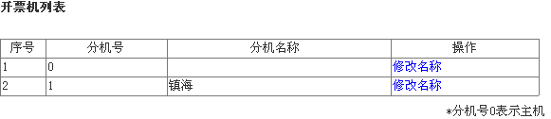
开票机注册页面
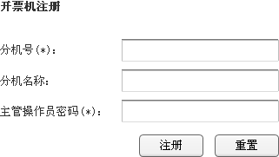
开票机名称修改页面
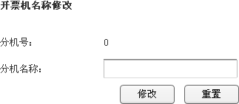

输入输出
开票机列表页面
数据名称 | 操作类型 | 数据类型 | 默认值 | 校验说明
序号 | 输出 | Integer |  | 自然序号
分机号 | 输出 | Integer |  | 非空
分机名称 | 输出 | Varchar2(100)

开票机注册页面
数据名称 | 操作类型 | 数据类型 | 默认值 | 校验说明
序号 | 输入 | Integer |  | 自然序号
分机号 | 输入 | Integer |  | 非空
分机名称 | 输入 | Varchar2(100)
主管操作员密码 | 输入 | Varchar2(200) |  | 非空

开票机名称修改页面
数据名称 | 操作类型 | 数据类型 | 默认值 | 校验说明
分机号 | 输出 | Integer | 选择的分机号 | 非空
分机名称 | 输入 | Varchar2(100)

按钮区
页面 | 按钮名称 | 备注
开票机列表 | 注册开票机 | 显示开票机注册页面
添加开票机 | 注册 | 注册新的开票机
添加开票机 | 重置 | 重置信息
开票机名称修改 | 保存 | 保存修改的开票机名称
开票机名称修改 | 重置 | 重置信息

页面初始化
开票机列表页面：
- 显示所有注册的开票机，不显示注销的开票机；
开票机注册页面：
- 所有输入项默认为空；
开票机名称修改页面：
- 分机号显示开票机列表选择的分机号；
- 分机名称显示开票机列表选择的分机名称。

退出系统(UC008)

功能点位置说明
【新增模块列表】
页头->退出系统
表单名称 | 表单功能 | 变更内容[新增/修改]
退出系统 | 退出当前系统，重新登录 | 修改

业务流程概述
- 操作人员执行退出操作；
- 系统返回登录页面。

分支流程
无。

前置条件
登录系统。

后置条件
无。

特殊需求说明
无。

页面说明

系统页面
无。

输入输出
无。

按钮区
无。

页面初始化
无。

基础资料管理

银行信息管理(UC009)

业务流程图

功能描述
纳税人维护自己的银行资料信息。

功能点位置说明
【新增模块列表】
基础资料->银行资料
表单名称 | 表单功能 | 变更内容[新增/修改]
银行信息 | 进行客户银行的增加，删除 | 修改

业务流程概述
- 操作人员点击进入该模块后，按照本章节页面初始化章节描述银行信息列表页面；
- 操作人员点击“添加银行”按钮，系统显示添加银行信息页面；操作人员输入银行信息，确认后进行保存；
- 操作人员选择一个银行信息，点击“删除银行信息”按钮，系统提示是否确认删除此银行，操作人员确认后，选择的银行被删除，返回银行信息列表页面；否则返回。

分支流程
- 查询分支流程
2.1 操作输入查询条件，点击“查询”按钮，系统按照查询条件（银行名称）查找符合条件的银行信息。

前置条件
登录系统。

后置条件
无。

特殊需求说明
1 银行帐号不能重复；
2 Ctais中的银行信息不能删除。

页面说明

系统页面
银行信息列表页面：
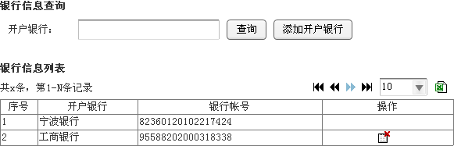

添加银行信息页面：
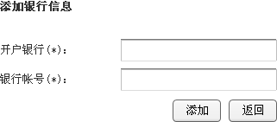

输入输出
银行信息列表页面
数据名称 | 操作类型 | 数据类型 | 默认值 | 校验说明
序号 | 输出 | Integer |  | 自然顺序
开户银行 | 输出 | Varchar2(100)
银行帐号 | 输出 | Varchar2(100)

添加银行信息页面
数据名称 | 操作类型 | 数据类型 | 默认值 | 校验说明
开户银行 | 输入 | Varchar2(100)
银行帐号 | 输入 | Varchar2(100)

按钮区
页面 | 按钮名称 | 备注
银行信息列表页面 | 添加银行信息 | 添加银行信息
银行信息列表页面 | 查询 | 查询银行信息
银行信息列表页面 |  | 删除选中的银行信息
添加银行信息 | 添加 | 添加银行资料
添加银行信息 | 返回 | 返回银行列表页面

页面初始化
银行信息列表页面：
- 查询输入项默认为空；
添加银行信息页面：
- 所有输入项为空；

发票填开

发票填开(UC010)

业务流程图

功能描述
进行发票开具和打印。本用例以工、商业（含沙石灰）销售统一发票为例描述发票开具过程。

功能点位置说明
【新增模块列表】
菜单：发票填开->发票填开
工具条：发票开具
表单名称 | 表单功能 | 变更内容[新增/修改]
发票填开 | 进行发票填开 | 修改

业务流程概述
- 操作人员点击进入该模块后，按照本章页面初始化章节描述显示选择发票种类页面；
- 操作人员选择要开具的发票开票模板，点击“确定”后，系统显示发票开具页面；
- 操作人员在发票开具页面录入发票基本信息和商品行，点击“确定”后，系统提示，例如“您要开具的发票代码是133021023303，号码是0000000001，请确认与开具的纸质发票是否一致”；
- 操作人员点击“确定”后，发票数据保存，系统显示发票打印预览页面；
- 操作人员点击“打印”，系统弹出打印设置页面；
- 用户输入打印设置信息，点击“确定”，发票打印；
- 用户点击“继续开具”，系统显示发票开具页面，进行新的发票开具。

分支流程
- 开具确认分支流程
  - 操作人员点击取消，退出本次操作。
- 商品添加分支流程
3.1 操作人员选择一个商品，点击“添加商品项”按钮，弹出商品页面；
3.2 操作人员选择一件商品，点击“确定”后，系统返回发票开具页面，选择的商品填入发票开具页面的商品行。
- 银行选择分支流程
3.1 操作人员点击“开户银行选择”按钮，系统弹出开户银行列表页面；
3.2操作人员选择一个银行账户，确定后返回发票开具页面，显示银行和账号信息。

前置条件
登录系统。

后置条件
无。

特殊需求说明
1 选择发票开票模板时，在发票开票模板列表中列出宁波市国税网络发票系统开发的发票种类对应模板。对应关系如下表：
种类代码 | 名称 | 名称
27330 | 通用机打四联发票（190mm×101mm农收） | 农业产品收购专用
28330 | 通用机打三联发票（190mm×101mm） | 成品油销售使用
28330 | 通用机打三联发票（190mm×101mm） | 水费专用
28330 | 通用机打三联发票（190mm×101mm） | 统一收购使用
28330 | 通用机打三联发票（190mm×101mm） | 工业、商业货物销售（含沙石灰）及加工修理修配使用
27310 | 通用机打四联发票（210mm×297mm出口） | 出口专用
21250 | 机动车销售统一发票(新) | 机动车销售统一发票
21240 | 电脑五联二手车销售发票(新) | 二手车销售统一发票
2 发票限额首先查看发票模板限定，如果模板限定为空，查看Ctais中的发票种类限定；
3 如果Ctais中有客户银行信息，工商业货物销售、机动车、统一收购，出口专用这4种发票的银行信息必填。其他票样不做要求；
4 机动车发票填开后，写相关信息到车购税；
5 机动车发票填开后，打印车辆购置税申报表，关于车购税申报表参见《宁波国税_网络发票管理系统(CS企业端)_详细需求规格说明书中》的UC037。

页面说明

系统页面
选择发票开票模板页面：
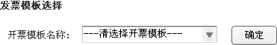
发票开具页面
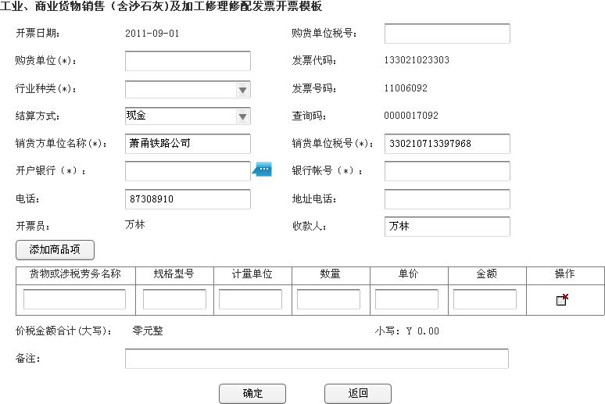
发票打印预览页面
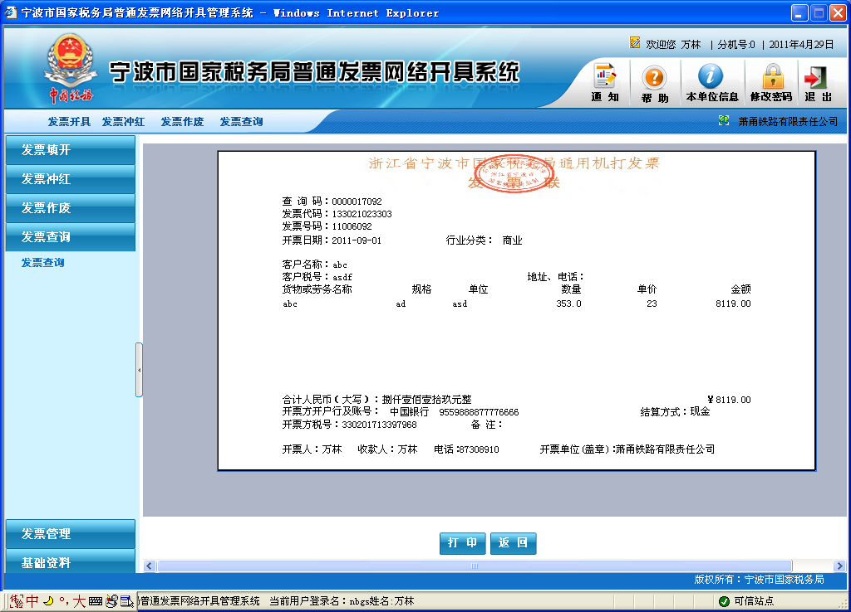
打印设置页面
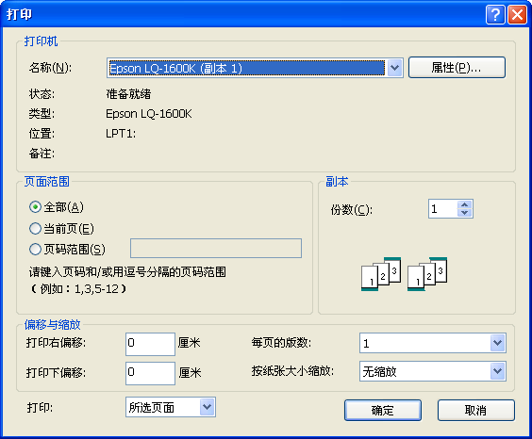

输入输出
选择发票种类页面
数据名称 | 操作类型 | 数据类型 | 默认值 | 校验说明
发票开票模板 | 输出 | Varchar2(100)
发票开具页面
参考各种发票详细说明。
打印预览页面
无。
打印设置页面
Windows默认。

按钮区
页面 | 按钮名称 | 备注
选择发票开票模板页面 | 确认 | 确定要开具的发票开票模板
发票开具页面 | 确定 | 确认发票信息
发票开具页面 | 返回 | 返回发票开票模板选择页面
发票开具页面 | 商品添加 | 添加商品
发票开具页面 |  | 删除选中的商品行
发票开具页面 |  | 弹出开户银行选择页面
发票打印预览页面 | 打印 | 确定打印纸质发票
发票打印预览页面 | 继续开具 | 继续开具发票
发票打印预览页面 | 纳税申报表打印 | 打印车辆购置税申报表，只有对应开具的机动车发票才打印次申报表。
打印设置页面 | 确定 | 确认打印
 | 取消 | 取消操作

页面初始化
选择发票开票模板页面：
显示纳税人可开具的所有发票开票模板；
发票开具页面：
根据每种发票要求详细设置。
发票打印预览页面
根据输入的发票信息，预览显示票样。
打印设置页面
Window默认。

发票复制(UC011)

业务流程图

功能描述
为了操作上的方便，当新开具发票与已开具发票内容下相同或者相近时，用户可以选择一张发票进行复制操作，购货单位信息、商品信息与原发票一致，只有发票代码、发票号码和查询码与原发票不同。

功能点位置说明
【新增模块列表】
菜单：发票填开->发票复制
表单名称 | 表单功能 | 变更内容[新增/修改]
发票复制 | 实现发票复制功能 | 修改

业务流程概述
- 操作人员点击进入该模块后，按照本章页面初始化章节描述显示发票开票模板选择页面；
- 操作人员选择一个发票模板，点击确定，系统进入发票查询页面；
- 操作人员输入查询条件，点击查询，系统显示查询结果；
- 操作人员选择要复制的发票，点击“复制发票”按钮，系统显示发票开具页面；
- 其余步骤同UC010发描述的发票开具步骤。

分支流程
参见UC010下描述的分支流程。

前置条件
登录系统。

后置条件
复制发票后，显示开具一张与发票票面信息相同的发票，开具日期、查询码、发票代码、发票号码不同。确认保存后，增加一张新的发票。

特殊需求说明
1 只有正常发票可以复制。

页面说明

系统页面
发票开票模板选择页面：
与UC010发票开票模板选择业面相同。
发票查询页面
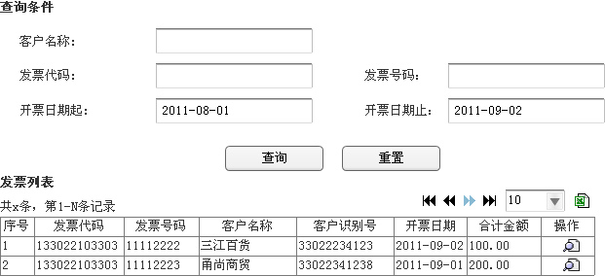
发票复制开具页面：
与发票开具页面相同。

输入输出
- 发票开票模板选择页面：
与UC010发票开票模板选择页面相同；
- 发票查询页面：
数据名称 | 操作类型 | 数据类型 | 默认值 | 校验说明
查询条件
客户名称 | 输入 | Varchar2(200)
发票代码 | 输入 | Varchar2(20)
发票号码 | 输入 | Varchar2(10)
开票日期起 | 输入 | Date | 上个月的当日
开票日期止 | 输入 | Date | 当日
查询结果列表
序号 | 输出 | Integer |  | 自然序号
发票代码 | 输出 | Varchar2(20)
发票号码 | 输出 | Varchar2(10)
客户名称 | 输出 | Varchar2(200)
客户识别号 | 输出 | Varchar2(32)
开票日期 | 输出 | Date
合计金额 | 输出 | Number(16,2)

- 发票复制开具页面：
与UC010下发票开具页面输入输出描述相同。

按钮区
页面 | 按钮名称 | 备注
选择发票开票模板页面 | 确定 | 确定要开具的发票开票模板
发票查询页面 | 查询 | 按照查询条件查询发票
发票查询页面 |  | 选择复制的发票
发票复制开具页面 | 同发票开具页面

页面初始化
- 发票开票模板选择页面：
- 与UC010发票开票模板选择相同
- 发票查询页面：
- 按照上一页选择的发票开票模板，显示所有一个月内的所有发票，并按开票日期倒序排序
- 发票复制开具页面：
- 获取新的发票代码、发票号码、查询码和开票日期进行显示；
- 其他信息与发票开具一致。

发票冲红

发票冲红(UC012)

业务流程图

功能描述

功能点位置说明
【新增模块列表】
工具条：发票冲红
菜单：发票冲红->发票冲红
表单名称 | 表单功能 | 变更内容[新增/修改]
发票冲红 | 开具红字发票 | 修改

业务流程概述
- 操作人员点击进入该模块后，按照本章页面初始化章节描述显示发票冲红开票模板选择页面；
- 操作人员选中一个发票开票模板，点击“确定”后，系统显示发票查询页面；
- 操作人员输入查询条件，点击查询，系统显示查询结果；
- 操作人员选择要冲红的发票，点击“冲红”按钮，系统提示信息如“你要冲红的发票代码是133021023303,发票号码示11006093,确认冲红吗？”；
- 操作人员选择“是”，确认冲红，系统显示红字发票开具页面；
- 操作人员修改数量、金额、结算方式和备注，点击“确定”，系统提示，例如“您开具的发票代码是133021023303,号码是11006099,请确认与开具的纸质发票是否一致！”；
- 操作人员确认后，系统显示红字发票打印预览页面，并在预览页面上显示“红字发票”字样；
- 点击“打印”，系统打印红字发票；
- 点击“继续开具”，系统返回步骤3。

分支流程
- 取消确认开具分支流程
  - 点击“取消”，取消操作

前置条件
登录系统。

后置条件
增加一张红字发票。

特殊需求说明
- 只有往月发票可以冲红，当月发票只能作废；
- 只能对正常发票进行冲红；
- 只能对正常发票做两次冲红；
- 冲红时商品行中的商品名称、规格、单位、单价不能修改，添加；
- 冲红时可以修改数量、金额、备注、结算方式；
- 冲红合计总金额绝对值不能大于原正常发票总金额；
- 冲红时，单价不能为负数，数量和金额默认为正常发票的相反数，并且总金额不能为正数；
- 主分机情况下，只能冲红各自开具的发票。

页面说明

系统页面
发票冲红开票模板选择：
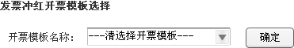
发票查询页面
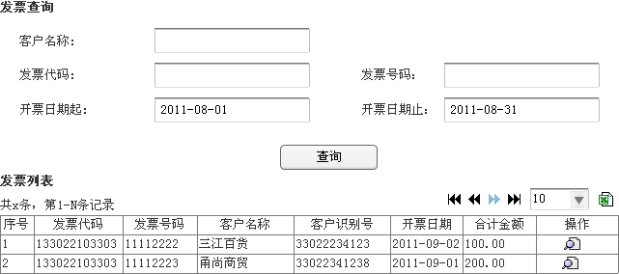
红字发票开具页面：
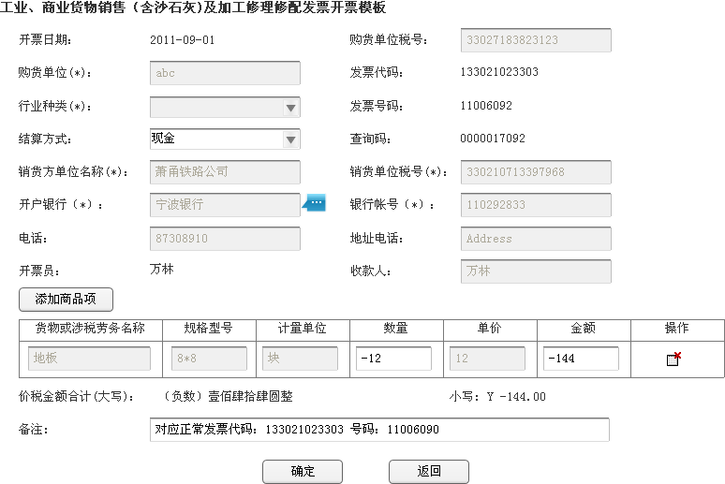
红字发票打印预览页面：

输入输出
- 发票冲红开票模板选择页面：
- 与UC010发票开票模板选择页面相同；
- 发票查询页面：
数据名称 | 操作类型 | 数据类型 | 默认值 | 校验说明
查询条件
客户名称 | 输入 | Varchar2(200)
发票代码 | 输入 | Varchar2(20)
发票号码 | 输入 | Varchar2(10)
开票日期起 | 输入 | Date | 上个月的当日
开票日期止 | 输入 | Date | 当日
查询结果列表
序号 | 输出 | Integer |  | 自然序号
发票代码 | 输出 | Varchar2(20)
发票号码 | 输出 | Varchar2(10)
客户名称 | 输出 | Varchar2(200)
客户识别号 | 输出 | Varchar2(32)
开票日期 | 输出 | Date
合计金额 | 输出 | Number(16,2)
- 红字发票开具页面
1．根据各种发票种类变化。
- 红字发票打印预览页面:
1．与UC010发票开票模板选择页面相同，票面打印“红字发票”。

按钮区
页面 | 按钮名称 | 备注
选择发票开票模板页面 | 确定 | 确定要开具的发票开票模板
发票查询页面 | 查询 | 按照查询条件查询发票
发票查询页面 |  | 选择冲红的发票
红字发票开具页面 | 同发票开具页面

页面初始化
- 开票模板选择页面：
1． 同UC010发票开票模板选择页面
- 发票查询页面：
1． 按照上一页选择的发票开票模板，显示上个月的所有正常发票，并按开票日期倒序排序
- 红字发票开具页面：
- 发票金额取原发票的负数金额；
- 只有数量、金额和备注可以修改；
- 备注中默认填写原发票信息。

特殊冲红(UC013)

业务流程图

功能描述
系统刚使用时，有些发票的电子数据没有在系统中存在，操作人员要开具红字发票时无法找到原发票的数据，通过开具特殊红字发票来解决刚上线时用户无法正常冲红的问题。

功能点位置说明
【新增模块列表】
菜单：发票管理->特殊冲红
表单名称 | 表单功能 | 变更内容[新增/修改]
特殊红票 | 开具红字发票 | 修改

业务流程概述
- 操作人员点击进入该模块后，按照本章页面初始化章节描述显示发票开票模板选择页面；
- 操作人员选中一个发票种类，点击“确定”后，系统显示输入原发票信息页面；
- 操作人员输入发票代码、发票号码后，点击“确定”，系统显示特殊红字发票开具页面；
- 操作人员输入特殊红字发票信息后，点击“确定”；系统弹出“你要开具的发票代码是133021023303，号码是000000003，请确认与开具的纸质发票是否一致!”；
- 用户点击“确定”，系统弹出发票打印预览页面，同时页面上显示红字发票；
- 其余操作同发票开具步骤。

分支流程
- 选择商品分支流程
4.1 操作人员选择一个商品，点击选择商品按钮，弹出商品页面，
4.2 操作人员选择一件商品，点击“确定”后，系统返回发票开具页面，选择的商品填入发票开具页面的商品行
- 购货单位选择分支流程
4.1 操作人员点击“购货单位选择”按钮，显示购货单位列表页面
4.2 操作人员选择一个购货单位，点击确定后返回发票开具页面，显示购货单位的名称，税务识别号，地址、电话信息。
- 开户银行选择分支流程
4.1 操作人员点击“开户银行选择”按钮，系统弹出开户银行列表页面；
4.2 操作人员选择一个银行账户，确定后返回发票开具页面，显示银行和账号信息。
- 取消确认开具分支流程
  - 点击“取消”，取消操作。

前置条件
登录系统并且为主机。

后置条件
增加一张特殊红字发票。

特殊需求说明
- 冲红总金额必须为负数；
- 如果能找到原发票信息，按正常冲红步骤进行；
- 不能冲红非本纳税人的发票。

页面说明

系统页面
特殊冲红发票种类选择业面：
输入原发票信息页面：
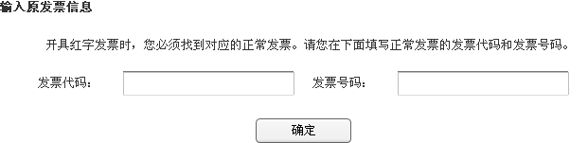
特殊冲红发票录入页面：

输入输出
- 冲红发票开票模板选择页面：
1． 同UC010发票开票模板选择页面。
- 输入原发票信息页面：
数据名称 | 操作类型 | 数据类型 | 默认值 | 校验说明
发票代码 | 输出 | Varchar2(17) |  | 非空
发票号码 | 输出 | Varchar2(20) |  | 非空
- 特殊冲红发票录入页面：
根据各种发票种类变化

按钮区
页面 | 按钮名称 | 备注
选择发票模板 | 确定 | 确定要开具的发票模板
输入原发票信息页面 | 确定 | 确认输入的原发票信息
输入原发票信息页面 | 返回 | 返回发票开票模板选择页面
发票开具页面 | 同UC010
打印预览页面 | 同UC010

页面初始化
- 特殊冲红开票模板选择页面：
1．显示纳税人可开具的所有发票开票模板。
- 输入原发票信息
1．所有输入项默认为空。
- 特殊红字发票开具页面：
1．根据每种发票要求详细设置。

发票作废

已开具发票作废(UC014)

业务流程图

功能描述
对已开具发票进行作废处理。

功能点位置说明
【新增模块列表】
工具条：发票作废
菜单：发票作废->已开作废
表单名称 | 表单功能 | 变更内容[新增/修改]
已开作废 | 对已开具发票作废 | 修改

业务流程概述
- 操作人员点击进入该模块后，按照本章节页面初始化章节描述显示发票查询页面；
- 操作人员输入查询条件，点击“查询”，显示查询结果；
- 操作人员选中一张发票，点击“作废发票”按钮，系统提示，例如“您确定作废发票代码为133021023303，号码为0000000001的发票吗?”；
- 操作人员确认后，提示“作废成功”，刷新发票查询列表，更改发票状态为作废。

分支流程
- 查看发票明细
  - 操作人员点击“查看明细”；
  - 显示发票详细页面。
- 取消作废分支流程
  - 操作人员取消操作

前置条件
登录系统。

后置条件
发票状态改变。

特殊需求说明
- 只有当月发票可以作废，非当月发票不能作废；
- 只有正常发票、红字发票和空白发票可以作废；
- 正常发票作废后状态变为作废发票；
- 红字发票作废后状态变为作废红字发票；
- 主分机情况下，只能作废各自开具的发票。

页面说明

系统页面
发票作废页面：
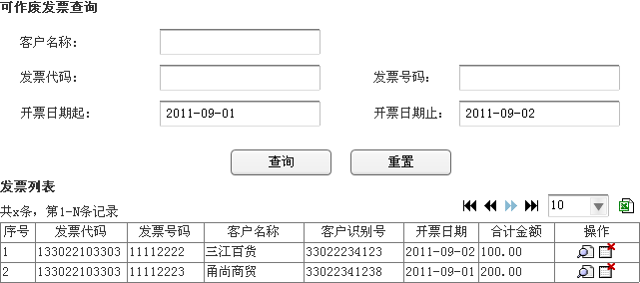

输入输出
数据名称 | 操作类型 | 数据类型 | 默认值 | 校验说明
查询条件
客户名称 | 输入 | Varchar2(200)
发票代码 | 输入 | Varchar2(20)
发票号码 | 输入 | Varchar2(10)
开票日期起 | 输入 | Date | 当月初
开票日期止 | 输入 | Date | 当日
查询结果列表
序号 | 输出 | Integer |  | 自然序号
发票代码 | 输出 | Varchar2(20)
发票号码 | 输出 | Varchar2(10)
客户名称 | 输出 | Varchar2(200)
客户识别号 | 输出 | Varchar2(32)
开票日期 | 输出 | Date
合计金额 | 输出 | Number(16,2)

按钮区
页面 | 按钮名称 | 备注
发票作废页面 | 查询 | 按查询条件查询发票信息
发票作废页面 | 重置 | 重置查询条件
发票作废页面 |  | 查看发票详细
发票作废页面 |  | 作废发票
发票详细信息查看 | 打印 | 打印发票
发票详细信息查看 | 返回 | 返回上一个页面

页面初始化
发票作废页面：
- 开票日期起为当月月初；
- 开票日期止为当日；
- 发票列表按开票日期倒序排列。

空白发票作废(UC015)

业务流程图

功能描述
对空白发票进行作废处理。

功能点位置说明
【新增模块列表】
菜单：发票作废->空白作废
表单名称 | 表单功能 | 变更内容[新增/修改]
空白作废 | 作废空白发票 | 修改

业务流程概述
- 操作人员点击进入该模块后，按照本章页面初始化章节描述显示空白发票作废页面；
- 操作人员输入选择作废的号段；
- 操作人员修改要做作废的号段；
- 操作人员填写作废原因，点击作废；
- 系统弹出确认信息如“请确认号段对11018554-11018555的未开发票进行作废？”；
- 操作人员确认后，选择的发票被作废，库存列表刷新。

分支流程
无。

前置条件
登录系统。

后置条件
空白发票状态修改为作废空白发票。

特殊需求说明
- 空白发票作废后状态变为作废空白发票；
- 主分机情况下，只能作废各自的空白发票。

页面说明

系统页面
空白发票作废页面：
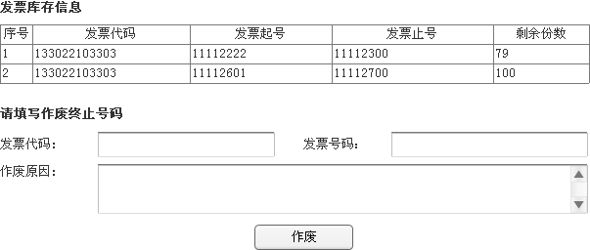

输入输出
空白发票作废页面
数据名称 | 操作类型 | 数据类型 | 默认值 | 校验说明
发票库存列表
序号 | 输出 | Integer |  | 自然序号
发票代码 | 输出 | Varchar2(17)
起始号码 | 输出 | Varchar2(20)
剩余份数 | 输出 | Integer |  | =终止号-起始号-使用分数+1
作废起始号段
作废起始号码 | 输出 | Varchar2(20)
作废终止号码 | 输入 | Varchar2(20) |  | 非空
作废原因 | 输入 | Varchar2(200) |  | 非空

按钮区
页面 | 按钮名称 | 备注
空白发票作废页面 | 作废 | 确认要作废的空白发票号段

页面初始化
空白发票作废页面：
- 当前开具发票号段列表列出所有剩余份数大于0的发票号段；
- 作废原因默认为空；
- 选择一行库存时：
  - 作废起始号码显示选择号段的最小发票号码，并且只读，不能更改；
  - 作废终止号码显示选择号段的最小发票号码；

发票查询

发票查询(UC016)

业务流程图

功能描述

功能点位置说明
【新增模块列表】
工具条：发票查询
菜单：发票查询->发票查询
表单名称 | 表单功能 | 变更内容[新增/修改]
发票查询 | 查询符合条件的发票信息 | 修改

业务流程概述
- 操作人员点击进入该模块后，按照本章页面初始化章节描述显示发票查询列表页面；
- 操作人员输入查询条件，点击“查询”按钮；
- 系统按照查询条件显示查询结果；
- 操作人员选择一条发票，点击(查看详细），显示发票详细信息打印页面；
- 操作人员点击“打印”按钮，发票输出到打印机；
- 操作人员点击“返回”按钮，返回发票查询列表页面。

分支流程
无。

前置条件
登录系统。

后置条件
无。

特殊需求说明
1 主分机结构只能查询各自发票。

页面说明

系统页面
发票查询列表页面：
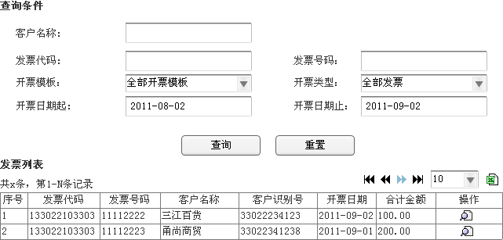

输入输出
发票查询列表页面：
数据名称 | 操作类型 | 数据类型 | 默认值 | 校验说明
查询条件
客户名称 | 输入 | Varchar2(200)
发票代码 | 输入 | Varchar2(20)
发票号码 | 输入 | Varchar2(10)
开票模板 | 枚举
开票类型 | 枚举
开票日期起 | 输入 | Date | 上个月当日
开票日期止 | 输入 | Date | 当日
查询结果列表
序号 | 输出 | Integer |  | 自然序号
发票代码 | 输出 | Varchar2(20)
发票号码 | 输出 | Varchar2(10)
客户名称 | 输出 | Varchar2(200)
客户识别号 | 输出 | Varchar2(32)
开票日期 | 输出 | Date
合计金额 | 输出 | Number(16,2)

按钮区
页面 | 按钮名称 | 备注
发票查询列表页面 | 查询 | 按照查询条件显示查询结果
打印页面 | 打印 | 打印发票
打印页面 | 返回 | 打印设置

页面初始化
发票查询列表页面：
- 按照发票开票日期倒序显示发票数据；
- 开票模板显示所有开票模板；
- 开票类型显示所有开票类型。

发票管理

发票缴销(UC017)

业务流程图

功能描述
当纳税人纸质发票损毁或者发票购买错误等情况下，需向税局缴销这些发票。

功能点位置说明
【新增模块列表】
菜单：发票管理->发票缴销
表单名称 | 表单功能 | 变更内容[新增/修改]
发票缴销 | 向税局缴销未使用的空白发票 | 修改

业务流程概述
- 操作人员点击进入该模块后，按照本章页面初始化章节描述显示发票缴销页面；
- 操作人员选择发票库存，点击“发票缴销”按钮，系统增加一条缴销号段；
- 操作人员修改要缴销的号段，点击“确定”按钮，系统弹出确认消息“确定发票缴销？”；
- 操作人员确认后，选择发票号段被缴销，系统提示“发票缴销成功！请及时到税局征管系统进行缴销操作”，库存更新。

分支流程
- 取消缴销分支流程
3.1 操作人员选择要缴销的号段，点击“取消”按钮，选择的待缴销号段清除。

前置条件
登录系统并且为主机。

后置条件
无

特殊需求说明
- 缴销后更新库存；
- 缴销票据终止号>=起始号；
- 分机不能缴销，分机发票需要退回主机再缴销。

页面说明

系统页面
发票缴销页面：
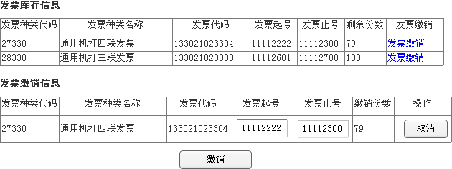

输入输出
发票缴销页面
数据名称 | 操作类型 | 数据类型 | 默认值 | 校验说明
发票库存列表
发票种类代码 | 输出 | Varchar2(7)
发票种类名称 | 输出 | Varchar2(50)
发票代码 | 输出 | Varchar2(100)
起始号码 | 输出 | Varchar2(20)
终止号码 | 输出 | Varchar2(20)
剩余份数 | 输出 | Integer |  | =终止号-起始号+1
待缴销发票列表
发票种类代码 | 输出 | Varchar2(7)
发票种类名称 | 输出 | Varchar2(50)
发票代码 | 输出 | Varchar2(100)
起始号码 | 输入 | Varchar2(20)
终止号码 | 输入 | Varchar2(20)
缴销份数 | 输出 | Integer |  | =终止号-起始号+ 1

按钮区
页面 | 按钮名称 | 备注
发票缴销页面 | 确定缴销 | 确认要缴销的发票号段
发票缴销页面 | 取消 | 取消选择的缴销号段

页面初始化
发票缴销页面：
- 发票库存列表显示当前所有库存信息；
- 选择一条库存后，库存信息显示到发票代码、起始号码、终止号码、种类代码和种类名称中；
- 选择一条库存后，缴销发票起号=库存发票起号，缴销发票止号=库存发票止号。

发票缴销历史查询(UC018)

业务流程图

功能描述
查询纳税人发票缴销历史。

功能点位置说明
【新增模块列表】
菜单：发票管理->缴销历史
表单名称 | 表单功能 | 变更内容[新增/修改]
发票缴销历史 | 查询发票缴销历史 | 修改

业务流程概述
- 操作人员点击进入该模块后，按照本章页面初始化章节描述发票缴销历史查询页面；
- 操作人员输入查询条件，点击“查询”，系统查询符合条件的发票缴销历史；

分支流程

前置条件
登录系统并且为主机。

后置条件
无

特殊需求说明

页面说明

系统页面
发票缴销历史页面：
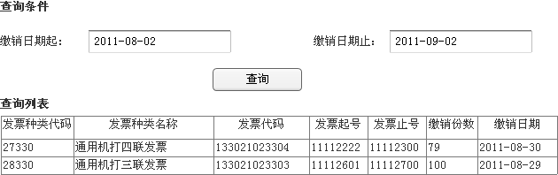

输入输出
数据名称 | 操作类型 | 数据类型 | 默认值 | 校验说明
发票库存列表
发票种类代码 | 输出 | Varchar2(7)
发票种类名称 | 输出 | Varchar2(50)
发票代码 | 输出 | Varchar2(100)
起始号码 | 输出 | Varchar2(20)
终止号码 | 输出 | Varchar2(20)
缴销份数 | 输出 | Integer |  | =终止号-起始号+ 1
缴销日期 | 输出 | Date
查询条件
缴销开始日期起 | 输入 | Date | 上个月当日
缴销开始日期止 | 输入 | Date | 当日

按钮区
页面 | 按钮名称 | 备注
发票缴销页面 | 查询 | 查询缴销历史

页面初始化
发票缴销历史页面：
- 缴销列表默认按照缴销日期倒序排序；

发票库存(UC019)[删除]

业务流程图

功能描述
查询发票领用信息。

功能点位置说明
【新增模块列表】
发票管理->发票库存
表单名称 | 表单功能 | 变更内容[新增/修改]
发票库存 | 查看发票领用信息 | 修改

业务流程概述
- 操作人员点击进入该模块后，按照本章页面初始化章节描述显示查看发票库存页面。

分支流程
无。

前置条件
登录系统。

后置条件
无。

特殊需求说明

页面说明

系统页面
发票库存页面：
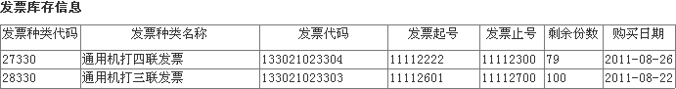

输入输出
数据名称 | 操作类型 | 数据类型 | 默认值 | 校验说明
发票种类代码 | 输出 | Varchar2(7)
发票种类名称 | 输出 | Varchar2(50) |  | 根据发票种类代码获取
发票代码 | 输出 | Varchar2(17)
起始号码 | 输出 | Varchar2(20) |  | 当前可用发票的最小号码
终止号码 | 输出 | Varchar2(20)
剩余份数 | 输出 | Integer |  | =终止号-起始号+1
购买时间 | 输出 | Date

按钮区
无。

页面初始化
发票库存页面：
- 显示所有发票库存信息，并默认按种类代码排序；

发票查验(UC020)[暂时不做]

业务流程图

功能描述
查验受票方为登录纳税人的所有发票

功能点位置说明
【新增模块列表】
发票管理->发票查验
表单名称 | 表单功能 | 变更内容[新增/修改]
发票查验 | 按纳税人识别号查验受票方为登录纳税人的所有发票 | 修改

业务流程概述
- 操作人员点击进入该模块后，按照本章页面初始化章节描述显示发票查验页面；
- 操作人员输入查询条件，点击“查询”，系统显示查询结果到查询列表；
- 操作人员选择一条记录，改变查验标志；
- 操作人员点击“提交查验结果”后，系统改变此发票的查验标志。

分支流程

前置条件
登录系统，并且为主机。

后置条件
无

特殊需求说明
1 只有主机可以查验；
2 默认发票查验状态为“未查验”；
3 初始未查验状态变为其他状态后，不能变回初始未查验状态；
4 除初始未查验状态外，其他状态间可以互相转换；
5 查询日期间隔限制在一个月内。

页面说明

系统页面

发票查验页面：
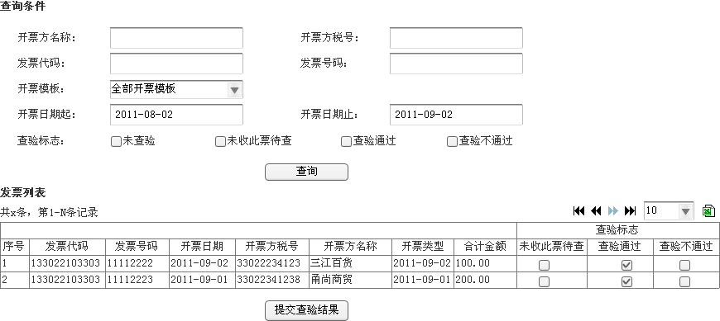

输入输出
发票查验页面：
数据名称 | 操作类型 | 数据类型 | 默认值 | 校验说明
查询条件
开票方税号 | 输入 | Varchar2(20)
开票方名称 | 输入 | Varchar2(80)
发票代码 | 输入 | Varchar2(17)
发票号码 | 输入 | Varchar2(20)
开票日期起 | 输入 | Date | 上个月当日
开票日期止 | 输入 | Date | 当日
开票模板 | 输入 | 枚举
查验标志 | 输入 | 枚举 |  | 初始未查验  未收此票待查  查验通过  查验不通过
查询结果
序号 | 输出 | Integer |  | 自然序号
发票代码 | 输出 | Varchar2(17)
发票号码 | 输出 | Varchar2(20)
开票日期 | 输出 | Date
合计金额 | 输出 | Number
开票方税号 | 输出 | Varchar2(20)
开票方名称 | 输出 | Varchar2(80)
发票类型 | 输出 | Char(1) |  | 正常发票  作废发票  红字发票  作废红字发票
查验标志 | 输出 | Char(1) |  | 初始未查验  未收此票待查  查验通过  查验不通过

按钮区
页面 | 按钮名称 | 备注
发票查验页面 | 查询 | 显示查询结果
发票查验页面 | 提交查验结果 | 确定查验结果

页面初始化
发票查验页面：
1 在查询条件下拉列表中查询所有开票模板；
2 开票日期止为当日；
3 开票日期起为上个月的当日；

主分机管理
当一个纳税人有多台开票机时，需要采用主分机的管理方式。首先纳税人要向税局端申请开票模式为“一户多机”，设定开票端的数量。企业端以主管操作员的身份登录系统，进行开票机的注册和分机开票员的注册。主机下载票源后，进行发票的分发，分机接收主机分配的票源，进行开票等操作，分机只能冲红、作废、缴销本分机的发票；主机也只能对主机的发票进行冲红、作废、缴销。当分机退回发票库存时，主机更新票源。

主机发票分发(UC021)

业务流程图

功能描述
默认情况下纳税人的票源默认只分配给主机，如果分机需要开票，需要主机分配票源给分机，分机具有票源后，才能开票。

功能点位置说明
【新增模块列表】
菜单：、发票管理 ->发票分发
表单名称 | 表单功能 | 变更内容[新增/修改]
发票分发 | 将主机票源分配给分机 | 修改

业务流程概述
- 操作人员点击进入该模块后，按照本章初始化章节描述的初始化信息显示发票分发页面；
- 操作人员选择一条发票库存信息，点击“发票分发”，选择的发票库存信息显示到发票分发列表中；
- 操作人员修改要分发的号段，选择要分配的分机号，点击“确定分发”，系统弹出“确定发票分发？”；
- 操作人员确定后，发票分发成功，发票库存信息更新成功。
- 继续进行发票分发，重复步骤2 - 4。

分支流程
- 取消分发号段分支流程
  - 操作人员点击“取消”，选择的那一条分发信息清空；
- 取消分发操作
  - 操作人员选择取消，发票不进行分发；
  - 操作重复步骤2 – 4，进行分发调整。

前置条件
登录系统。

后置条件
无

特殊需求说明
- 只有主机能进行发票分发操作；
- 主机只能给分机分配票源，不能给主机分配票源；
- 终止号大于等于起始号。

页面说明

系统页面
发票分发页面：
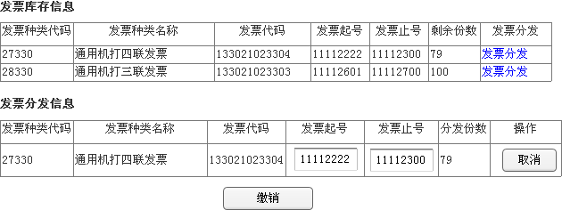

输入输出
发票分发页面：
数据名称 | 操作类型 | 数据类型 | 默认值 | 校验说明
发票库存列表
发票种类代码 | 输出 | Varchar2(7)
发票种类名称 | 输出 | Varchar2(50)
发票代码 | 输出 | Varchar2(100)
起始号码 | 输出 | Varchar2(20)
终止号码 | 输出 | Varchar2(20)
剩余份数 | 输出 | Integer |  | =终止号-起始号+1
待缴销发票列表
分机号 | 输入 | Integer
发票种类代码 | 输出 | Varchar2(7)
发票种类名称 | 输出 | Varchar2(50)
发票代码 | 输出 | Varchar2(100)
起始号码 | 输入 | Varchar2(20)
终止号码 | 输入 | Varchar2(20)
分发份数 | 输出 | Integer |  | =终止号-起始号+ 1

按钮区
页面 | 按钮名称 | 备注
发票分发页面 | 确定分发 | 确定要分发的号段和分机，进行发票分发
发票分发页面 | 取消 | 取消当前的分号号段

页面初始化
发票分发页面：
- 分机号列表列出所有分机号码；
- 选择一条库存信息时，在号段设置中显示库存信息。

发票分发历史(UC022)

业务流程图

功能描述
查询发票分发历史

功能点位置说明
【新增模块列表】
发票管理->发票分发查询
表单名称 | 表单功能 | 变更内容[新增/修改]
发票分发查询 | 查询发票分发历史 | 修改

业务流程概述
- 操作人员点击进入该模块后，按照本章初始化章节描述的初始化信息显示发票分发历史查询页面；
- 操作人员输入查询条件，点击“查询”，系统按照查询条件显示查询结果。

分支流程
无。

前置条件
登录系统。

后置条件
无。

特殊需求说明
1 只有主机能进行发票分发查询

页面说明

系统页面
发票分发查询页面：
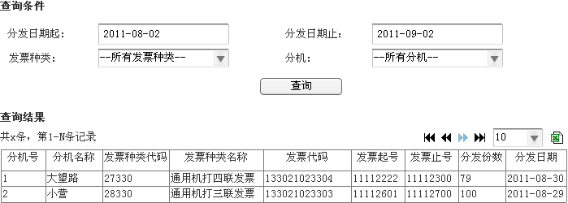

输入输出
数据名称 | 操作类型 | 数据类型 | 默认值 | 校验说明
查询条件
分机 | 输入 | Integer
分发日期起 | 输入 | Date | 上个月的当日
分发日期止 | 输入 | Date | 当日
发票种类 | 输入 | 枚举
查询结果
分机号 | 输出 | Integer
分机名称 | 输出 | Varchar2(100)
发票种类代码 | 输出 | Varchar2(7)
发票种类名称 | 输出 | Varchar2(50)
发票代码 | 输出 | Varchar2(100)
发票起号 | 输出 | Varchar2(20)
发票止号 | 输出 | Varchar2(20)
分发份数 | 输出 | Integer |  | =终止号-起始号+ 1
分发日期 | 输出 | Date

按钮区
页面 | 按钮名称 | 备注
分发查询页面 | 查询 | 查询分发历史

页面初始化
发票分发查询页面：
- 在分机列表中列出分机号和分机名称；
- 在发票种类中列出所有发票种类；

分机发票退回(UC023)

业务流程图

功能描述

功能点位置说明
【新增模块列表】
发票管理->发票退回
表单名称 | 表单功能 | 变更内容[新增/修改]
发票退回 | 将分机发票退回主机 | 修改

业务流程概述
- 操作人员点击进入该模块后，按照本章初始化信息显示发票退回页面；
- 操作人员选择一条发票库存信息，点击“发票退回”，当前选择的库存信息增加到发票退回列表中；
- 操作人员修改要退回的号段，点击“确定退回”按钮；
- 操作人员确认后，系统将发票退回主机，分机库存更新。

分支流程
- 取消退回号段分支流程
  - 操作人员点击“取消”，选择的那一条退回信息清空；
- 取消退回操作
  - 操作人员选择取消，发票不进行退回；
  - 操作重复步骤2 – 4，进行退回调整。

前置条件
登录系统。

后置条件
无

特殊需求说明
- 只有分机能进行发票退回操作；
- 终止号大于等于起始号。

页面说明

系统页面
发票退回页面：
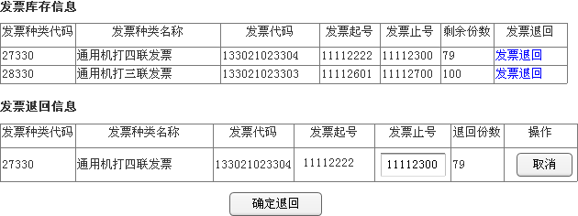

输入输出
发票退回页面
数据名称 | 操作类型 | 数据类型 | 默认值 | 校验说明
发票库存列表
发票种类代码 | 输出 | Varchar2(7)
发票种类名称 | 输出 | Varchar2(50)
发票代码 | 输出 | Varchar2(100)
起始号码 | 输出 | Varchar2(20)
终止号码 | 输出 | Varchar2(20)
剩余份数 | 输出 | Integer |  | =终止号-起始号+1
待退回发票列表
发票种类代码 | 输出 | Varchar2(7)
发票种类名称 | 输出 | Varchar2(50)
发票代码 | 输出 | Varchar2(100)
起始号码 | 输出 | Varchar2(20)
终止号码 | 输入 | Varchar2(20)
退回份数 | 输出 | Integer |  | =终止号-起始号+ 1

按钮区
页面 | 按钮名称 | 备注
发票退回页面 | 确定退回 | 将分机发票退回给主机
发票退回页面 | 取消 | 删除当前选中的发票退回类表

页面初始化
发票退回页面：
- 选择一条库存信息时，在号段设置中显示库存信息，并且只有终止号码可以更改。

发票退回历史(UC024)

业务流程图

功能描述
查询发票退回历史

功能点位置说明
【新增模块列表】
发票管理->发票退回查询
表单名称 | 表单功能 | 变更内容[新增/修改]
发票分发查询 | 查询发票退回历史 | 修改

业务流程概述
- 操作人员点击进入该模块后，按照本章初始化章节描述的初始化信息显示发票退回历史查询页面；
- 操作人员输入查询条件，点击“查询”，系统按照查询条件显示查询结果。

分支流程
无。

前置条件
登录系统。

后置条件
无。

特殊需求说明
1 主机可以查询所有分机的退回历史；
2 分机只能查询自己的退回历史。

页面说明

系统页面
发票退回查询页面：
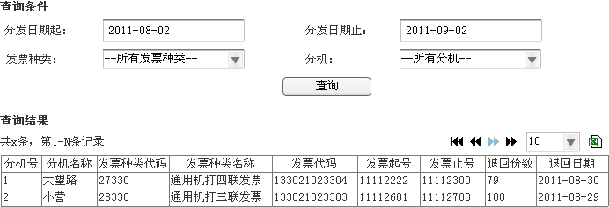

输入输出
数据名称 | 操作类型 | 数据类型 | 默认值 | 校验说明
查询条件
分机 | 输入 | Integer
退回日期起 | 输入 | Date | 上个月当日
退回日期止 | 输入 | Date | 当日
发票种类 | 输入 | 枚举
查询结果
分机号 | 输出 | Integer
分机名称 | 输出 | Varchar2(100)
发票种类代码 | 输出 | Varchar2(7)
发票种类名称 | 输出 | Varchar2(50)
发票代码 | 输出 | Varchar2(100)
发票起号 | 输出 | Varchar2(20)
发票止号 | 输出 | Varchar2(20)
退回份数 | 输出 | Integer |  | =终止号-起始号+ 1
退回日期 | 输出 | Date

按钮区
页面 | 按钮名称 | 备注
退回查询页面 | 查询 | 查询退回历史

页面初始化
发票退回查询页面：
- 在分机列表中列出分机号和分机名称；

各种发票模板(UC025)
参见<<宁波国税_网络发票管理系统(CS企业端)_详细需求规格说明书>>

